Міністерство освіти і науки України

Львівський національний університет імені Івана Франка

Факультет прикладної математики та інформатики

Кафедра програмування

Лабораторна робота №3

**“Мова XML та її використання**

**в СКБД PostgreSQL”**

Підготував:

студент групи ПМІ-31

 Процьків Назарій

Львів 2023

**Тема**: Вивчення мови XML та її використанням в СКБД PostgreSQL.

**Мета роботи:** Ознайомлення з конструкціями мови XML та її використанням в СКБД PostgreSQL, зокрема, зі створенням XML даних та XML документів, перетворенням таблиць реляційної бази в XML-документ.

Завдання: (Варіант №17)

Розробити базу даних для сайту соціальної мережі. Соціальна мережа підтримує реєстрацію користувачів зі збереженням усіх їхніх деталей (ім'я, прізвище, дата народження, місце проживання, телефони, сайти/e-mail/skype іт.д.), місця і періоди перебування, місця і періоди навчання, роботи, служби, приєднані файли (зображення,фільми, аудіо), які можна пов’язувати із місцями з деталей. Крім того, кожен користувач має можливість розміщувати свої повідомлення на власній сторінці, отримувати на повідомлення «лайки» та коментарі, а також додавати інших користувачів в друзі, або в «чорний список». Додатково користувач повинен мати змогу шукати нових друзів за довільними критеріями.

**Хід роботи**

1. Опрацював теоретичний матеріал.

2. Створив документ, який містить в собі інформацію про користувачів та їхні місця роботи, для цього з’єднав дві таблиці:  
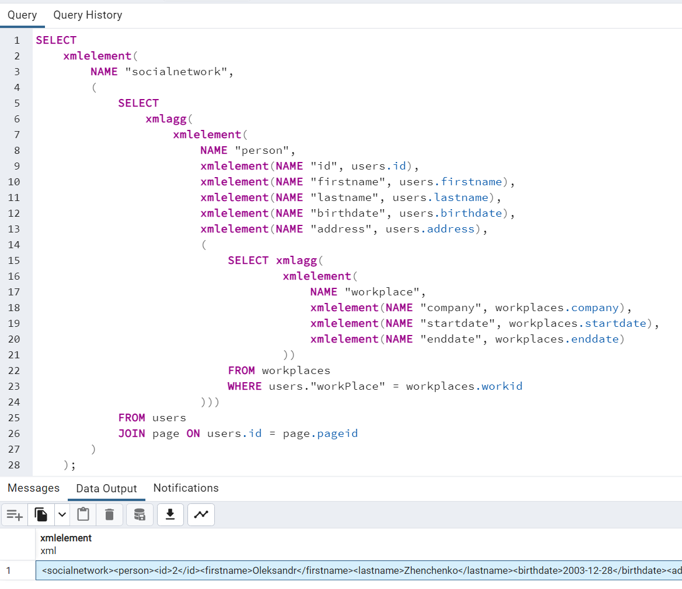

3. Відкрив formatter, який був у описі лабораторної роботи та перетворив рядок у читабельний вигляд.

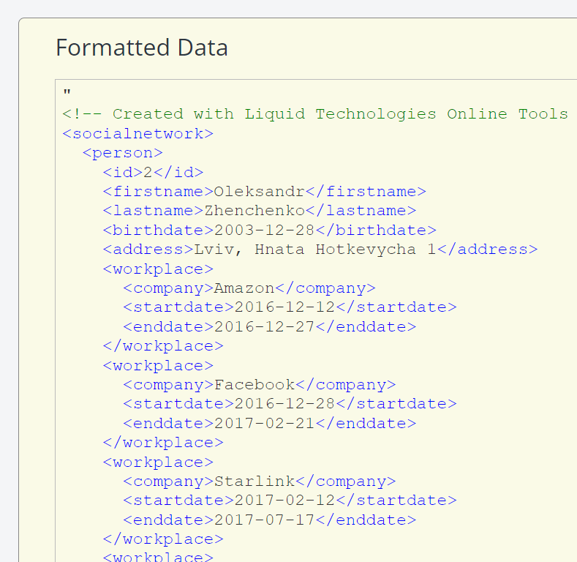

4. Перевірив валідність XML-валідатором.

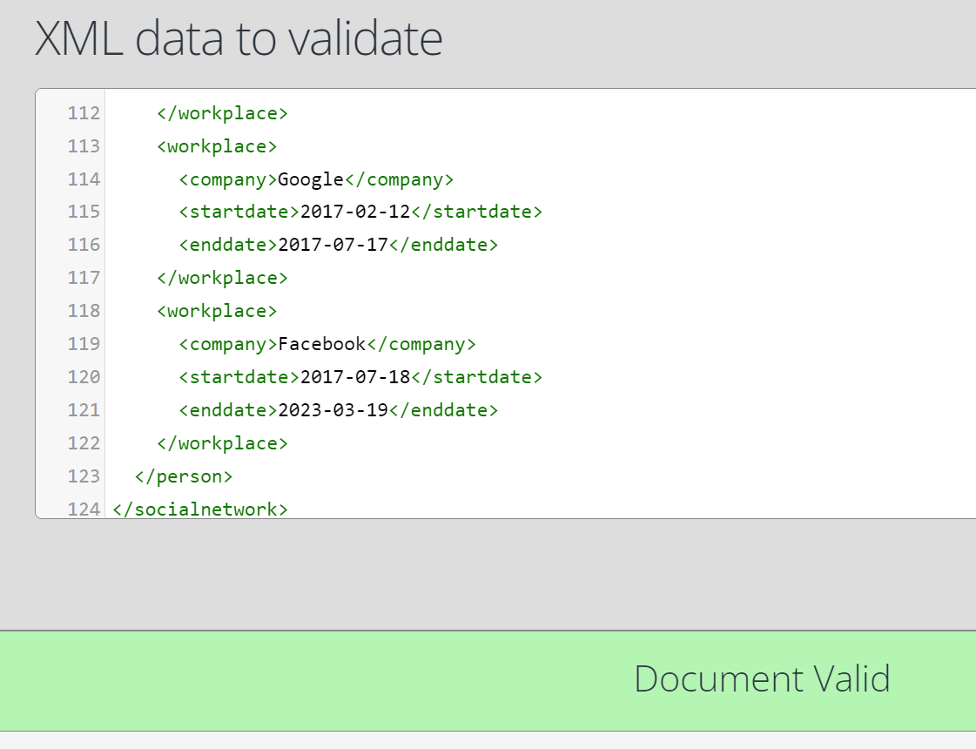

**Висновок:** під час виконання лабораторної роботиознайомився з конструкціями мови XML, та її використанням в PostgreSQL, зокрема, зі створенням XML даних та XML документів, перетворенням таблиць реляційної бази в XML-документ.